【 発 行 】


自治労渡島地方本部
執行委員長 川村 哲也
〒041-0806
函館市美原4-6-16
TEL 0138-34-2357
FAX 0138-34-2358

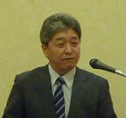
3月2日（日）ホテルテトラ函館にて渡島地方本部公共民間労組春闘学習会を開催した。
（参加者7単組25人）
冒頭、渡島地方本部田丸書記次長の挨拶の後、北海道公共サービス民間労組協議会鷲津議長の挨拶があった。今春闘は消費税による値上げ分を勝ち取り維持させる、非常に重要なたたかいである。全単組が要求書を提出し、交渉・妥結・協約締結を目指す取り組みをお願いしたい。今日の学習会が実り多いものになるよう、私も一緒に勉強させていただきたい。

2014渡島地方本部公共民間労組春闘学習会開催
～交渉力強化に向け要求書作成及び模擬団交を実施～

鷲津議長
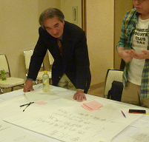
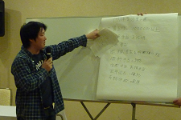
次に、４班に分かれ、要求書作成及び発表を行った。内容は賃金引き上げ、定期昇給制度の導入、各種手当の増額等金銭面での要求がメインに作成された。その他、金銭以外の要求については定年延長、人事評価制度及び賞罰制度の廃止等を盛込み作成し、各班ごとに発表した。

要求書作成のようす
要求書発表のようす
道本部松岡組織強化・拡大推進室次長からは団体交渉の留意点と題して、説明があった。
団交を行う際、会社側が業務多忙を理由に交渉に応じないのは違法であり、応じないことを文書でもらうと、その後の交渉が有利になる。また、社長の代理で弁護士が交渉に出るケースが増えている。弁護士は決定権を有する人（社長）の補佐役であり、決定権はない。また、代理人になれるのは弁護士のみであり、社労士が対応した場合は、違法となる。また、会社
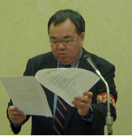

松岡組織強化・拡大推進室次長
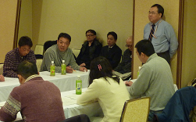
側が交渉に必要な貸借対照表、人員整理の契約書等を出し渋る場合は提出期限を明確にして要求する。議事録は労使双方で押印の上保管し、交渉経過を必ず組合員に周知すること。会社側の回答があいまいな場合は、組合側の要求に対して、組合員が理解できるような説明を行うことが法的に義務付けられており、毅然と要求すること。ただし、労使双方が意見や主張を出し尽くし、デッドロックとなった場合、使用者側は交渉を打ち切ることができる。日頃から、基本的な学習が必要であることを認識してほしい。

模擬団交のようす
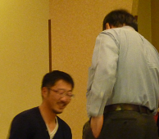
昼食後、模擬団体交渉を4班に分けて、労使役を交代して行った。2回目は相手を変えて同様に行った。
最初は、話せなかった若手の人達も2回目に入ると、徐々に慣れてきた。会社側の答弁をさらに追及するようになったり、逆に組合側の要求をさりげなく、交わすことができるようになった。時々笑いが出たり、どこかの会社の社長のまねをして行っているようであるなどの言葉が飛び交った。
今回の模擬団交では、組合経験の浅い役員が交渉力を高めるためのものであり、要所で、松岡・鷲津アドバイザーの厳しくも温かなアドバイスがあった。

アドバイスする松岡次長
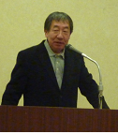
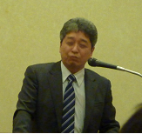
模擬団交終了後、各班から感想及び今後の決意を述べてもらった。大橋委員長からは総括的な感想をいただいた。公共民間労組の役員として職場にどう拡げるかが今後の課題である。要求は根拠を持たなければ意味がない。労使それぞれの実情の理解が必要である。
最後に、鷲津議長からは団交は数をこなし慣れるしかない。理論武装して、口数の多い方が勝つ。失敗を恐れず、回数を重ねてほしい。と締めくくった。

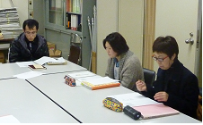
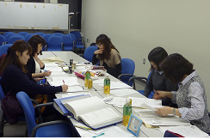

り方には憤りを感じる。
どの単組からも保育所の統合化、民営化が着々と進められている。5～7月を目途に渡島地方本部社会福祉評議会学習会の開催を予定している。次回の幹事会では当学習会の企画について議論する。
2014年度幹事体制
議長 伏見 安代（七飯町労連）
副議長 吉能 佳織（福島町職）
事務局長 川村 俊一（函館市職）
幹 事 横山 麻美（函館市職）
幹 事 三上久美子（松前町職）
幹 事 松枝 栄子（なでん荘職）
幹 事 中島 美雪（知内町職）
幹 事 吉田 忍（木古内町労連）
幹 事 石山 美雪（森町職）
幹 事 谷口 健一（八雲町職）
幹 事 斉藤冨美子（長万部町職）
だき議論を行った。現段階で、幹事が全て選出されておらず、現在選出されている幹事で体制を決めた。今後、関係単組に対して早期選出を要請していくことを確認した。
2014年度自治労道本部函館地方協女性セミナーを5月17日（土）北斗市かなで～るで開催することを決めた。道本部の共通講座の他、女性の権利の行使をテーマとした分散会や「カラーセラピー」を企画しているので、女性組合員の多数の参加を要請していくことを確認した。
3月3日（月）18時半から渡島総合振興局にて第1回幹事会を開催した。道本部戸村女性部長及び岡企画総務部長からのご助言をいた
大橋委員長
鷲津議長
渡島地本社会福祉評議会
第1回幹事会開催
3月1日（土）15時から函館市職労会議室にて、第1回幹事会が開催された。2014年度の幹事体制を決めた後、各単組からの報告をいただいた。保育所では正規職員を減らし、非正規の保育士で代用している。経験が浅い保育士が入った場合、職場に余裕がないため、仕事を教えきれない。また、民営化が水面下で進められている。津波対策等で国から補助金をもらう条件として民営化するといった行政側の理不尽なや
社福評幹事会のようす
渡島地本女性推進協議会
第1回幹事会開催
2014年度幹事体制
議 長 森 昌子（北斗市職）
事務局長 鈴木 園子（福島町職）
幹 事 金丸 愛（森町職）
幹 事 高橋真紀子（全道庁）
幹 事 長部 良子（鹿部町職）
女性協幹事会のようす
地本のうごき
3月 6 日 2014年度春季生活闘争函館地区総決起集会 函館競輪場テレシアター
3月11日 「フクシマを忘れない！さようなら原発北海道集会IN道南」 函館競輪場テレシアター
3月12日 自治労共済学習会 木古内町役場
3月13日 自治労共済学習会 福島町役場
3月14日 2014年度書記評函館ブロック連絡協議会学習会 道南労働福祉会館
3月15日 2014国民春闘勝利！総決起集会 大沼国際セミナーハウス
5月17日 2014年度自治労道本部函館地方協女性セミナー かなで～る
6月14日～15日 第48回自治体職員等野球選手権大会渡島地方本部予選大会
長万部ふれあい公園野球場、八雲運動公園野球場

